Documentatie OLDI

Profesor coordonator: Popescu Cristiana

Proiect realizat de: Niculae Andrei, cls. a XII-a G

Colegiul National de Informatica “Tudor Vianu”

An: 2020

Cuprins

1. Introducere – pag. 3

2. Prezentarea aplicatiei – pag. 4-7

3. Prezentare cod – pag. 8-11

4. Bibliografie – pag. 12

1. Introducere

Aplicatia reprezinta o interfata grafica pentru o baza de date, continand date despre carti, elevi si inchirieri.

* Scop si motivatie

Scopul acesteia este gestionarea eficienta si sigura a inchirierilor de la biblioteca scolii. Motivatia alegerii este faptul ca, in timpul unui voluntariat la biblioteca scolii, am observat ca toate cartile erau stocate intr-un document Excel, iar inchirierile se realizau pe hartie tipizata, asa ca am decis digitalizarea acestui proces. Inspiratia crearii proiectului a venit de la alegerea temei pentru proiectul de baze de date. Avand experienta lucrarii la biblioteca, domeniul cel mai potrivit pentru proiectul meu.

* Cunostinte

Dupa studierea cursului de baze de date de la Oracle, am descoperit niste biblioteci interesante de Python (PyQT5, fbs, sqlite3), prin care am realizat interfata grafica. Baza de date este de tip relational-database, care este stocata local, folosind sqlite3.

* Originalitate

Desi am gasit pe internet aplicatii similar (precum Invenio, Koha, Kooba), acestea nu erau atat de simple de folosit, si in acelasi timp personalizate cerintelor bibliotecarului.

2. Prezentare aplicatie

- Instalare

Instalarea se realizeaza ruland executabilul "OLDISetup.exe", fiind instalate pe Windows. Instalarea se poate realiza si pe Linux, instaland bibliotecile Python din fisierul "requierments.txt" si ruland comanda "fbs freeze && fbs installer" pe orice distributie.

* Prezentare

Aplicatia e constituita din 3 tab-uri principale: carti, elevi, inchirieri.

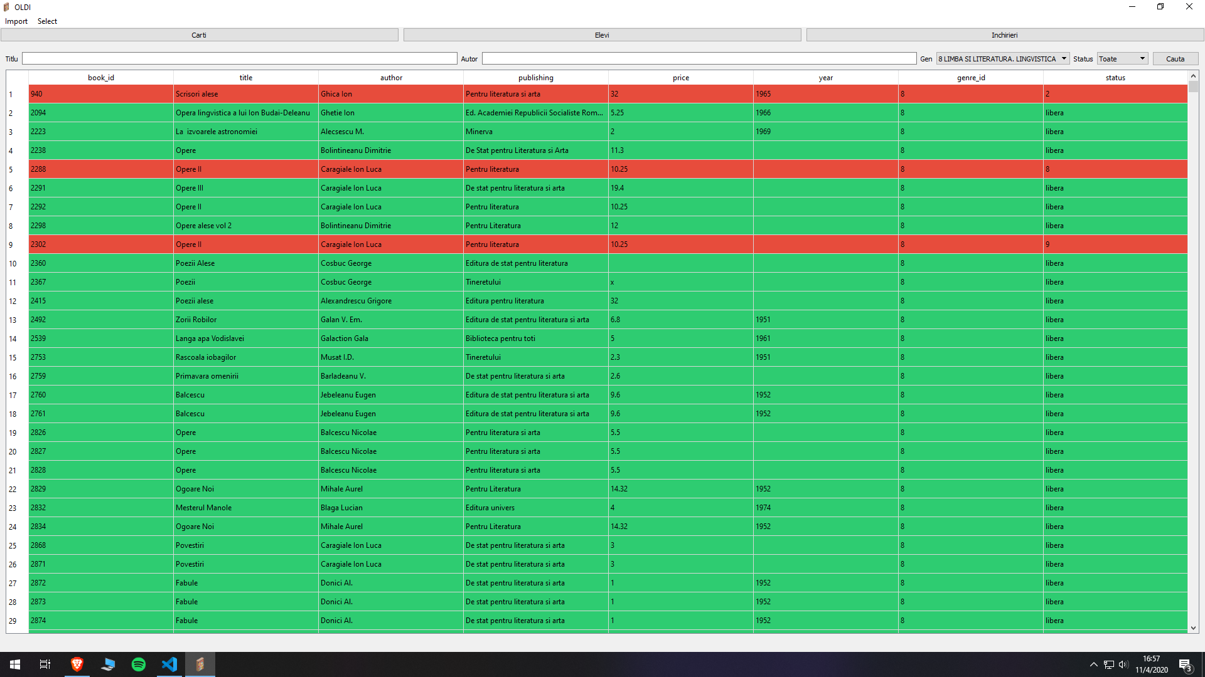

Tabela carti este o lista cu toate cartile care se afla in biblioteca (si datele acestora: ID, titlu, autor, editura, pret, an, id_gen, status), colorate cu verde (respectiv rosu), daca sunt disponibile (repectiv inchiriate/pierdute).

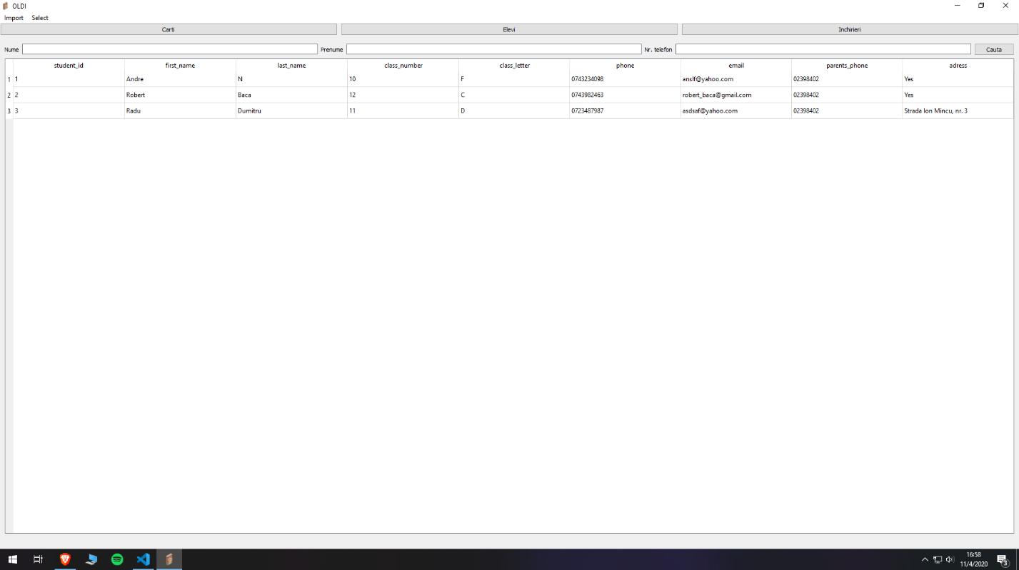Tabela elevi este o lista cu toti elevii care pot sa inchirieze carti din biblioteca (si datele acestora: id, nume, prenume, clasa, email, telefon, adresa). Daca dam dublu-click pe un elev, va aparea un meniu cu datele acestuia si optiunea de a crea o inchiriere.

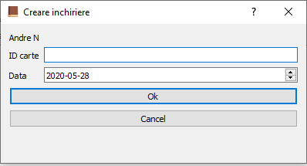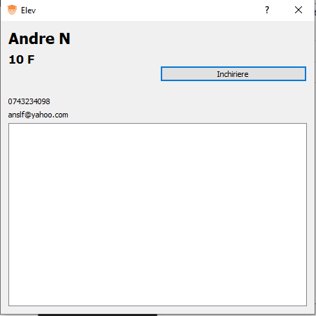

Inchirierile create vor aparea in tabela inchirieri, care contin, de asemenea datele corespunzatoare: ID, data inchirierii, data maxima de inchiriere, data returnarii, id_student, id_carte, status. Tabela este colorata astfel:

* verde – carte returnata
* galben – carte inchiriata
* 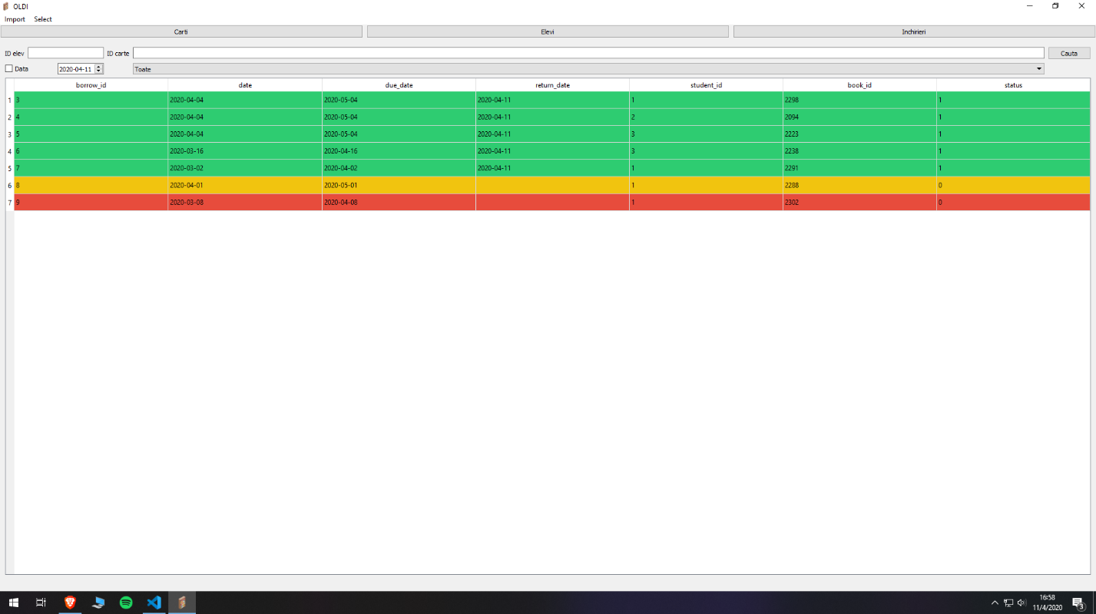rosu – carte inchiriata, trecuta de perioada maxima de inchiriere

Aplicatia mai are, de asemenea, o metoda de a importa cartile din excel intr-o baza de date:

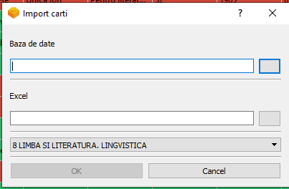

Si de a selecta baza de date folosita:

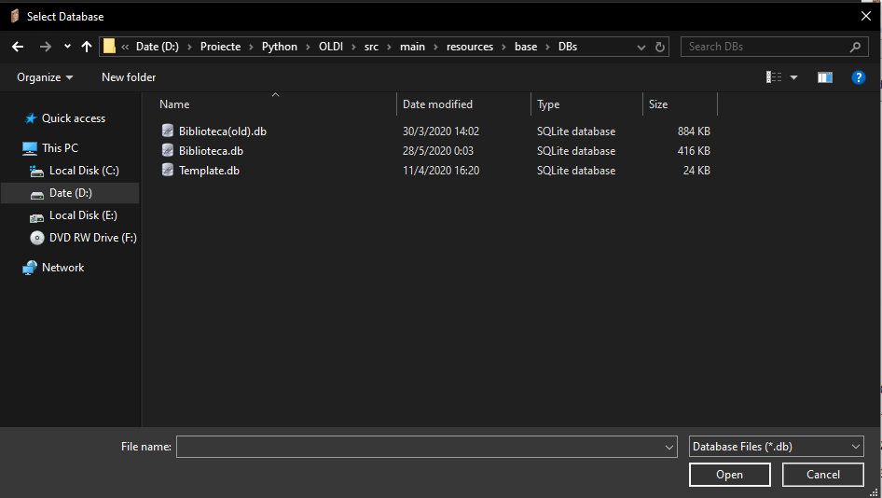

Bazei de date i se face o copie de rezerva, in fiecare saptamana, care este stocata in folderul "Backups".

3. Prezentare cod

Aplicatia este realizata folosind limbajul de programare Python, cu modulele: PyQt5, DB-API, fbs. Baza de date este sqlite3, fiind construita folosind aplicatia SQLite Studio.

Aplicatia are 658 de linii de cod.

* 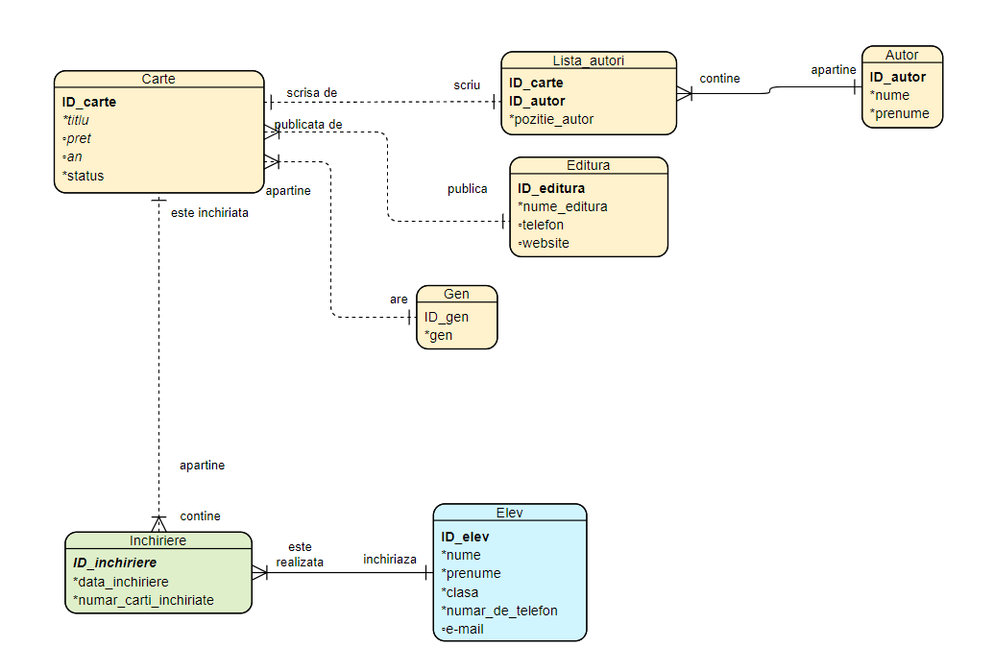ERD
* Descrierea bibliotecilor folosite
* PyQt5 – folosesc acest modul pentru a crea programatic interfata grafica, importand fisiere .ui
* Sqlite3/ Db-API – Cu acest modul citesc, creez, modific date din baza de date sqlite3.
* fbs – modul de python care compileaza aplicatia si bibliotecile de Python intr-un executabil, care poate fi instalat pe orice calculator care ruleaza Windows, fara a mai fi necesara instalarea Python si a bibliotecilor acestuia.

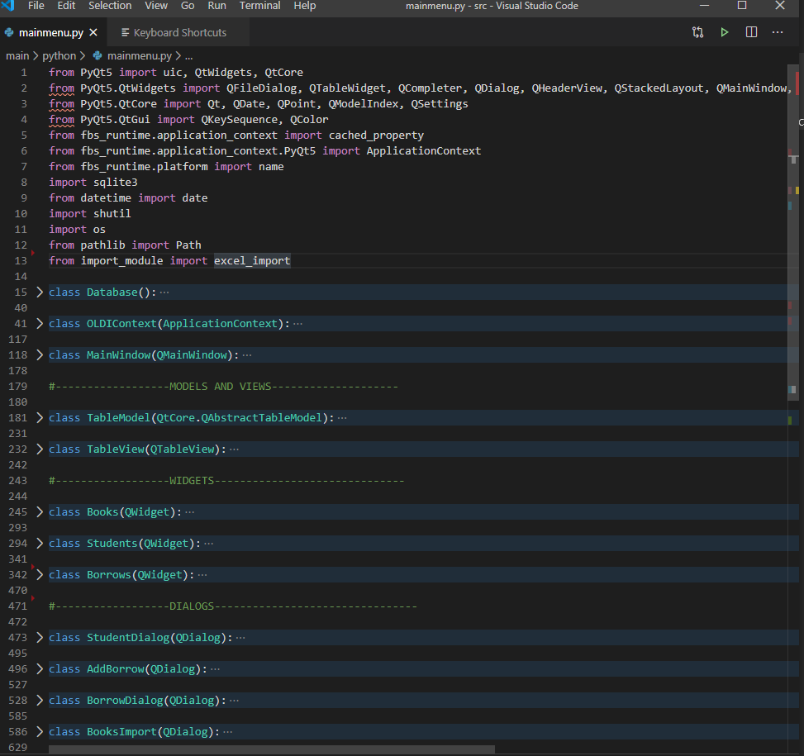Structura codului aplicatiei

Structura claselor din aplicatie

* Clasa Database – Instantierea, updatarea si selectarea cursorului bazei de date
* Clasa OLDIContext – Conectarea la baza de date, backup baza de date, instantierea ferestrei principale
* Clasa MainWindow – Fereastra principala, care la randul ei instantiaza restul meniurilor, atunci cand sunt apasate de utilizator
* Clasele TableModel si TableView – se ocupa de structurarea datelor din baza de date intr-un tabel simplu si intuitiv
* Clasa Books – Tabela Carti
* Clasa Students – Tabela Elevi
* Clasa Borrows – Tabela Inchirieri
* Clasa StudentDialog – Fereastra cu datele elevului
* Clasa AddBorrow – Fereastra pentru crearea inchirierii
* Clasa BooksImport – Fereastra pentru importarea cartilor din excel in baza de date
* Secvente de cod SQL

Selectarea cartilor

execute("SELECT * FROM books WHERE title LIKE ? AND author LIKE ? AND genre_id = ?",('%' + self.title_box.text() + '%' , '%' + self.name_box.text() + '%', index))

Selectarea elevilor

execute("SELECT * FROM students WHERE first_name LIKE ? AND last_name LIKE ? AND phone LIKE ?", ('%' + self.firstname_box.text() + '%', '%' + self.lastname_box.text() + '%', '%' + self.phone_box.text() + '%'))

Selectarea inchirierilor

execute("SELECT * FROM borrows WHERE student_id = ? AND status = ?", (student_id, 1))

4. Bibliografie

* Curs Oracle - https://academy.oracle.com/en/
* Documentatie sqlite - https://www.sqlite.org/docs.html
* Documentatie pyqt - https://www.riverbankcomputing.com/static/Docs/PyQt5/
* Documentatie fbs - <https://build-system.fman.io/>

Proiectul se afla si pe GitHub, la <https://github.com/nan-dre/OLDI>